## horizontal line

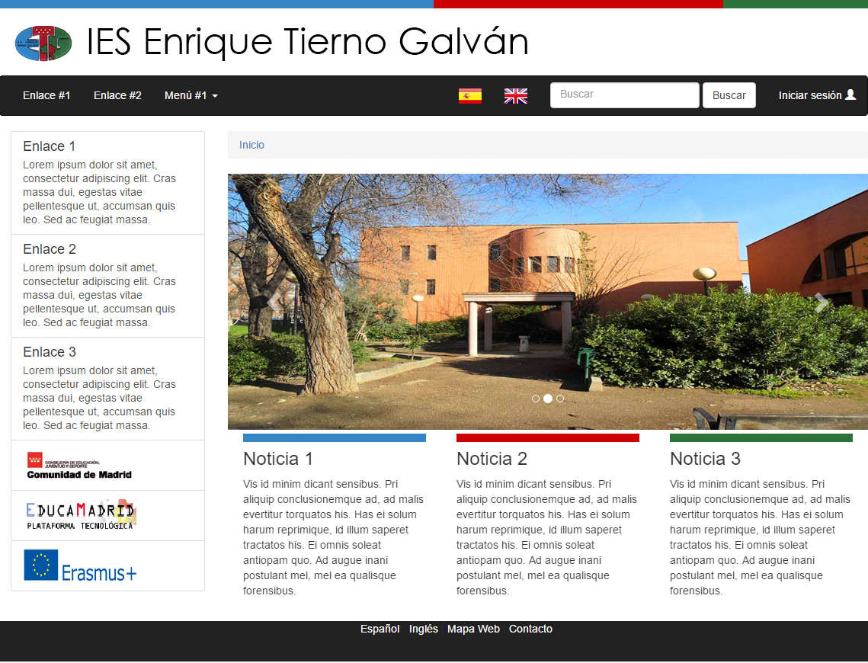

Manual de estilos

**Diseño Web IES Tierno Galván**

**Pablo García Fullana**

2º Desarrollo Aplicaciones Web

Diseño de Interfaces Web

# Índice

Color y uso tipográfico del color……………………………………………………………………………….2

Fotos y logos………………………………………………………………………………………………………….2-3

Uso de iconos y descripción……………………………………………………………………………………..3

Descripción de la estructura………………………………………………………………………………….3-4

Desarrollo de contenidos………………………………………………………………………………………....5

Estructura de ficheros………………………………………………………………………………………..…….5

Validación de código……………………………………………………………………………………...………6-7

Autoevaluación…………………………………………………………………………………………………………7

# Color y uso Tipográfico del color

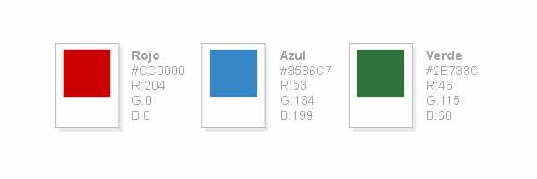

A continuación se describirán los principales colores de la web IES Tierno Galván:

* El fondo de la web es blanco, así como el fondo de las cajas contenedoras.
* El gris oscuro es para el fondo de los botones del menú es propio de la clase navbar-inverse de Bootstrap.

# Fotos y Logos

Para tratar las imágenes se ha utilizado el programa Adobe Photoshop cs6 en dos formatos: jpg para las imágenesy el logo y png para los sponsor. Se han guardado en calidad baja para reducir su peso y se han redimensionado a los siguientes tamaños.

**Imagenes del carrusel:** 1500x600 px

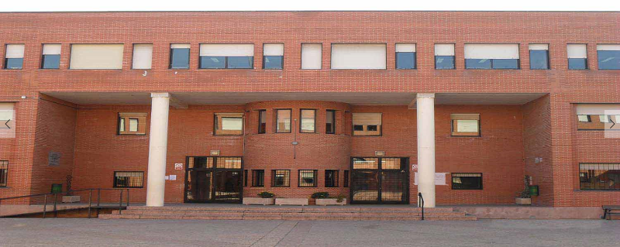

**Imagenes sponsor:** 150x45 px



**Logo:** 700x60 px

logo.png

**Banderas idioma:**  30x20 px

# Uso de iconos y descripción

Los iconos de la web van enfocados a ofrecer contenido que guíe al usuario de forma discreta y sin aumentar significativamente el tamaño de ésta.

 Iniciar sesión

 Idioma

 Desplegar menú

# Descripción de la estructura

**Disposición central**

La web IES Tierno Galván tiene una disposición central, mostrando la información de forma organizada y permitiendo al usuario visualizar todo el contenido para facilitar su uso y navegación.

**Simplicidad y pragmatismo**

Se ha buscado un diseño limpio, simple y pragmático. Los elementos no rivalizan entre sí y podemos distinguir todas las opciones con gran facilidad.

**Bloques de estructuras de la página index**

Existen siete zonas en la web:

* La cabecera. Con el logo del Instituto..
* El menú horizontal. Permite al usuario la exploración de los contenidos, elegir el idioma, buscar contenidos e iniciar sesión.
* Panel lateral. Formado por distintos enlaces de interés.
* Camino de migas. Facilita la navegación del usuario.
* El carrousel. Llama la atención del usuario, refleja la imagen del Instituto.
* El bloque de noticias. en un segundo plano, ofrece información complementaria.
* El pie de la página. Permite seleccionar idioma, visualizar el mapa web o el contacto.

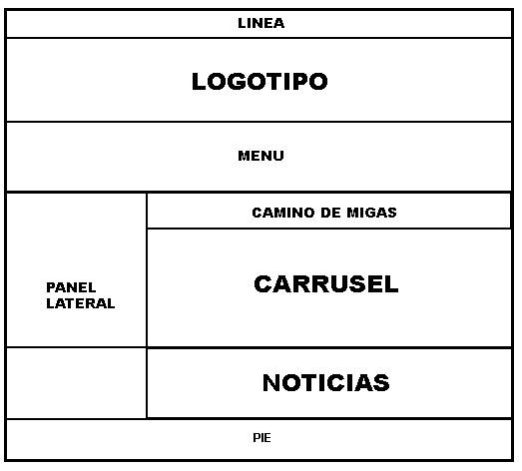



# Desarrollo de contenidos

Se ha conservado los estilos de texto propios de bootstrap para todos los elementos que de la web que no sean contenido.

**Titulares**

Para las etiquetas h* se ha utilizado Arial, Helvetica, san-serif.

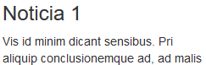

**Texto**

El tipo de letra es Arial 14px normal.

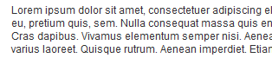

# Estructura de ficheros

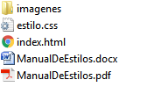

# Validación de código

**HTML**

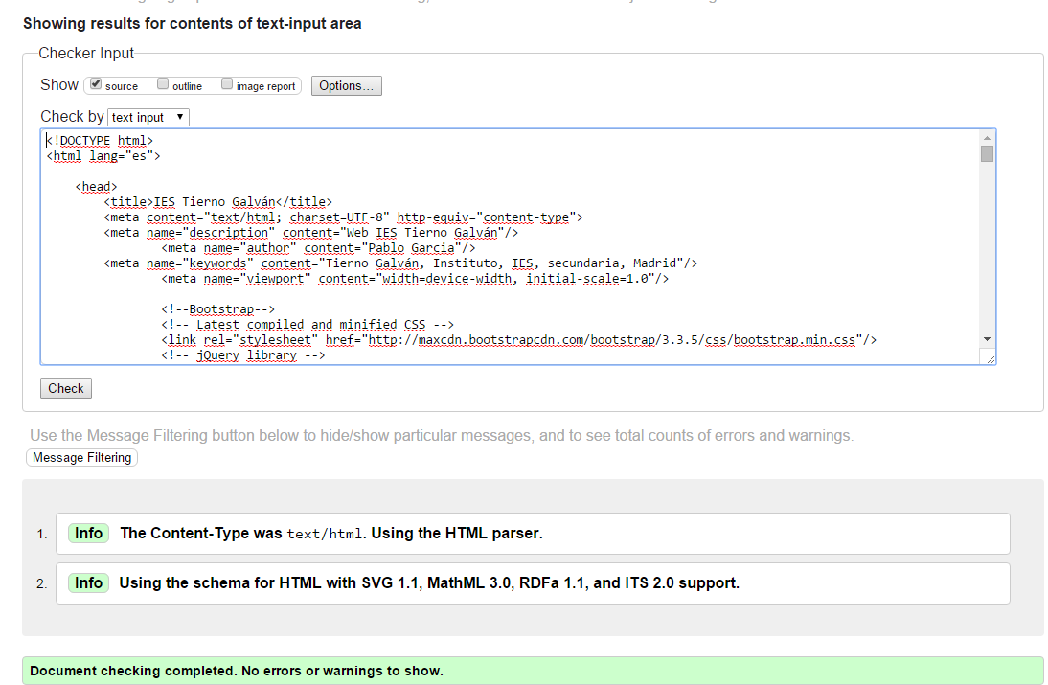

**CSS**

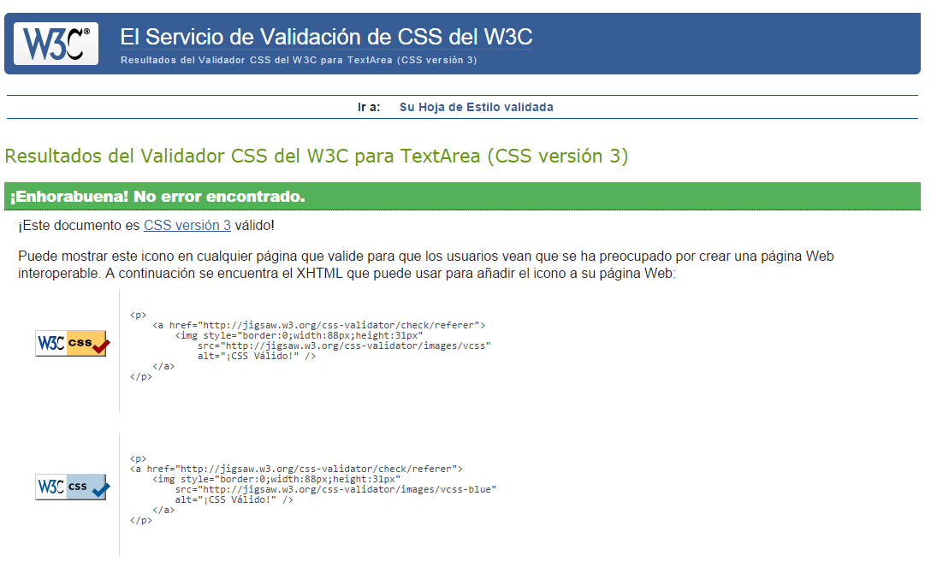

**Responsive**

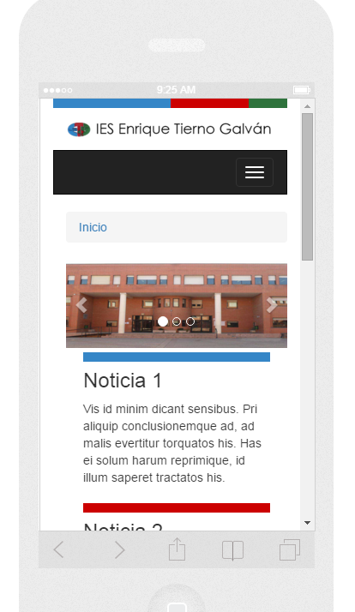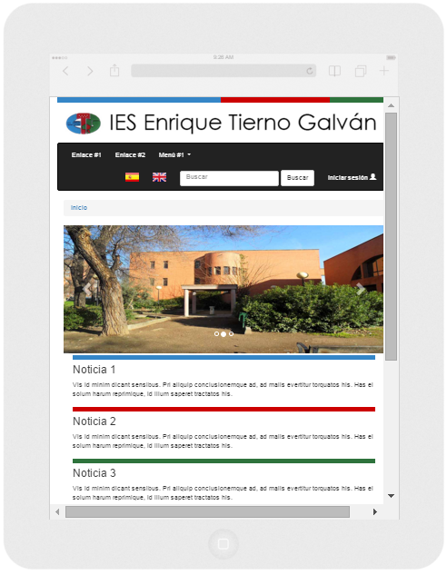

# Autoevaluación

Considero que la página cumple con muchos de los criterios de evaluación, refleja bien la imagen del instituto y es muy navegable. Aún así creo que siempre se puede mejorar.